
Copyright © QYResearch
测向天线
全球市场研究报告2023-2029

测向天线全球市场总体规模
测向天线（Direction Finding Antenna）是一种电子设备，用于确定电磁波信号的来源或方向。它是一种专门用于测定信号传输源头或信号传输方向的天线类型。测向天线通常用于无线电通信、雷达、导航、情报收集等应用中。
据QYResearch调研团队最新报告“全球测向天线市场报告2023-2029”显示，预计2029年全球测向天线市场规模将达到31百万美元，未来几年年复合增长率CAGR为3.4%。
测向天线，全球市场总体规模，预计2029年达到0.31亿美元
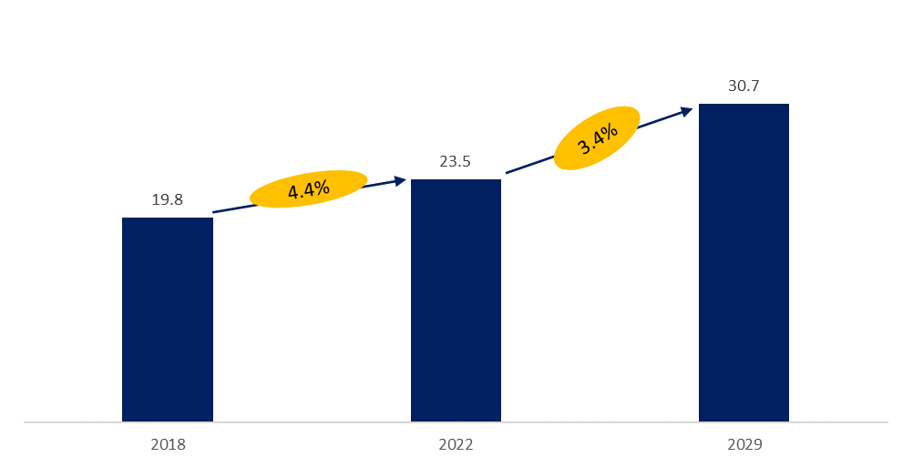
如上图表/数据，摘自QYResearch最新报告“全球测向天线市场研究报告2023-2029.
主要驱动因素:
军事和国防需求：军事和国防领域需要测向天线来监测和定位敌方通信、雷达和其他电磁信号源。
通信领域需求：测向天线在通信领域用于干扰定位、频谱监测以及通信信号管理，这些需求随着通信技术的发展不断增加。
应急响应和搜索救援：测向天线在应急响应和搜索救援中有广泛应用，用于定位失踪人员或遇险船只的信号。

主要阻碍因素:
高成本：测向天线技术通常较昂贵，这可能限制一些市场参与者的采用。
技术复杂性：测向天线的操作和维护通常需要专业知识和技能，这可能限制了其广泛应用。
法规和隐私问题：在某些情况下，使用测向天线可能涉及隐私和法规问题，需要合规性考虑。

行业发展机遇:
5G和物联网：随着5G和物联网的发展，测向天线将在频谱监测和信号管理方面发挥关键作用。
军事技术进步：军事领域的技术进步将推动测向天线的发展，以满足新的军事需求。
航空航天和航海领域：测向天线在航空航天和航海领域的导航和通信中具有潜在应用，这些领域的增长可能带来机会。

全球测向天线市场前六强生产商排名及市场占有率（持续更新）
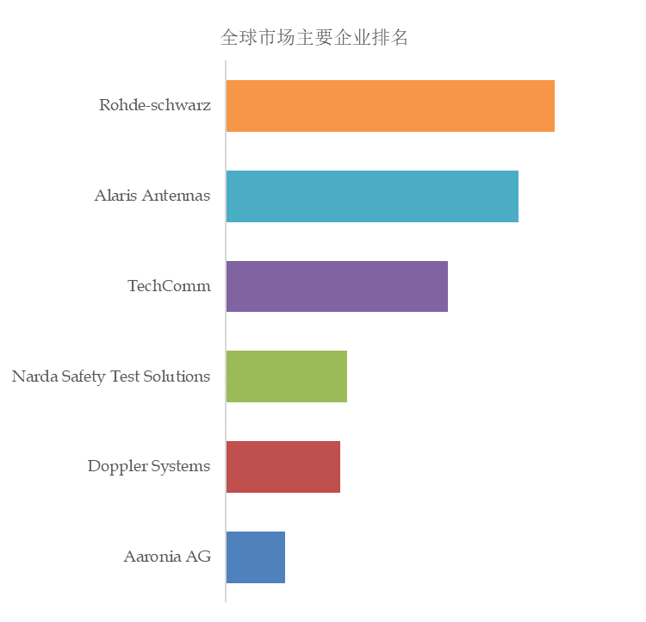
如上图表/数据，摘自QYResearch最新报告“全球测向天线市场研究报告2023-2029.
全球范围内，测向天线主要生产商包括Rohde-schwarz、Alaris Antennas、TechComm、Narda Safety Test Solutions、Doppler Systems和Aaronia AG等，其中前五大厂商占有大约68.9%的市场份额。

测向天线，全球市场规模，按产品类型细分，偶极天线处于主导地位
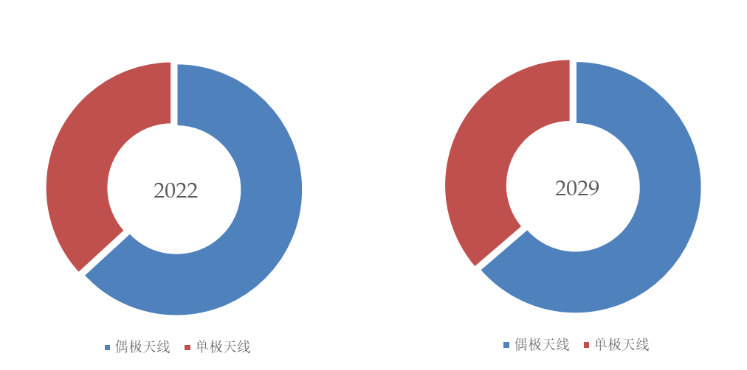
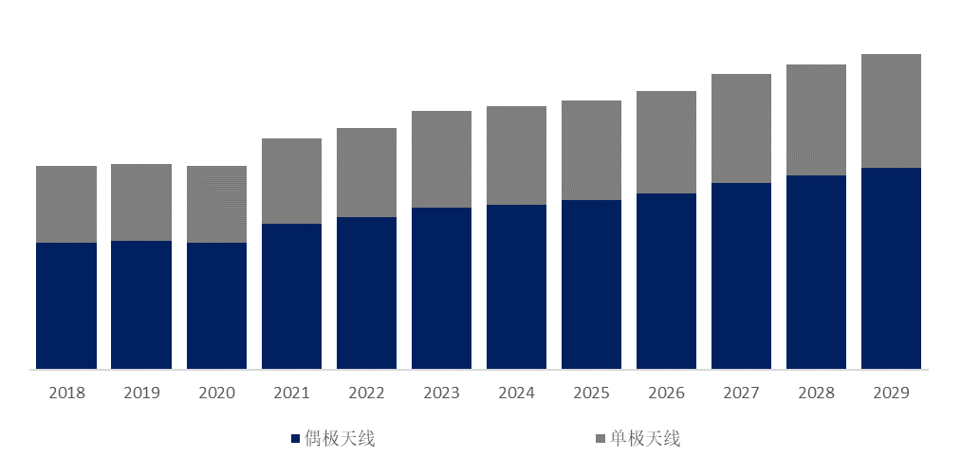如上图表/数据，摘自QYResearch最新报告“全球测向天线市场研究报告2023-2029.
就产品类型而言，目前偶极天线是最主要的细分产品，占据大约63.2%的份额。

测向天线，全球市场规模，按应用细分，航空是最大的下游市场，占有62.4%份额。
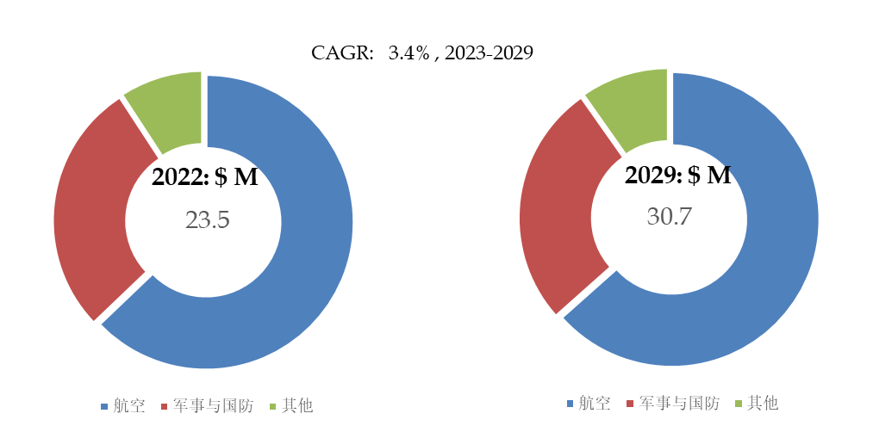
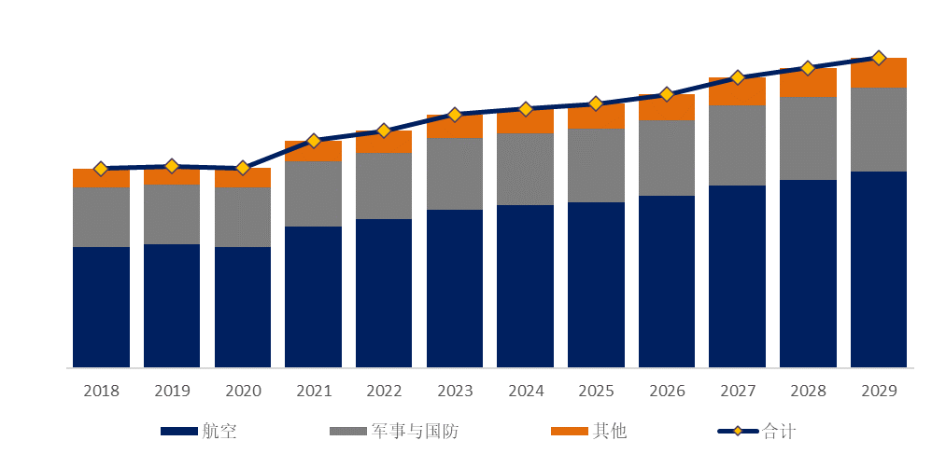如上图表/数据，摘自QYResearch最新报告“全球测向天线市场研究报告2023-2029.

就产品类型而言，目前航空是最主要的需求来源，占据大约62.4%的份额。

全球主要市场测向天线规模
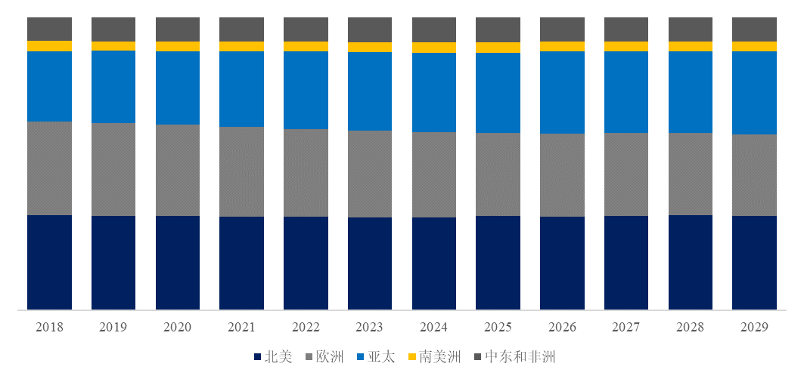
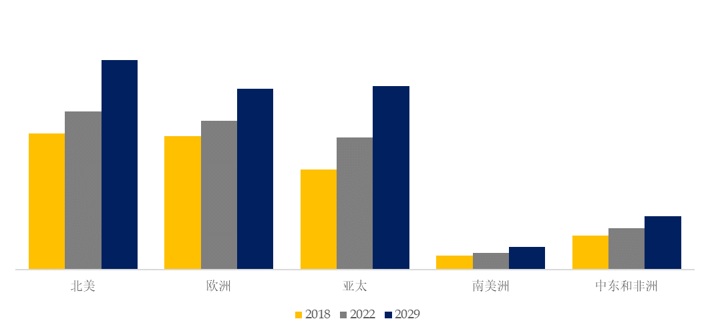
如上图表/数据，摘自QYResearch最新报告“全球测向天线市场研究报告2023-2029.

